Открытое занятие по основам математики в предшкольной группе.

Тема: Путешествие на планету математики.
Цель: Закрепление математических знаний и умений посредством игры - путешествия.
I. Программное содержание:
Обучающие задачи:
Упражнять в счёте в пределах 10 в прямом и обратном порядке.
Закрепить знания о составе чисел в пределах 10 из двух меньших чисел.
Продолжать учить детей решать арифметические задачи.
Формировать умение сравнивать 2 рядом стоящих числа, используя знаки больше, меньше, равно.
Закрепить представления детей о геометрических фигурах: умения различать геометрические фигуры, умения сравнивать их по свойствам (по цвету, форме и величине).
Закрепить умение ориентироваться на листе бумаги;
Развивающие задачи:
Создать условия для развития логического мышления, сообразительности, внимания.
Способствовать формированию мыслительных операций, развитию речи, умению аргументировать свои высказывания.
Способствовать развитию творческих способностей детей;
Развивать мелкую моторику и координации движений руки.
Воспитательные задачи:
Воспитывать самостоятельность, умение понимать учебную задачу и выполнять её самостоятельно.
Формировать умение работать в команде (умение договариваться, распределять обязанности, достигать общего результата).
Воспитывать интерес к математическим занятиям.
Методические приёмы:
Успокаивающие упражнения перед занятием.
Игровой (использование сюрпризных моментов).
Наглядный (использование иллюстрации).
Словесный (напоминание, указание, вопросы, индивидуальные ответы детей).
Поощрение, анализ занятия.
Оборудование: доска, цифры, знаки.
Демонстрационный материал: «письмо», замок с геометрическими фигурами, иллюстрации, набор цифр.
Раздаточный материал: карточки с заданиями на сравнение чисел, геометрическая фигура - круг, карандаши, карточки с числовыми домиками.
Образовательная область: «Познание»
Тип: интегрированное
Интеграция образовательных областей: « Коммуникация»+ «Социализация»+ «Здоровье»

Ход занятия
Учитель приглашает детей в круг.
- Ребята, посмотрите, какой замечательный сегодня день. Солнышко уже проснулось и заглядывает к нам в окошки. Наверное, солнышко хочет пожелать нам хорошего настроения. А у вас какое настроение?
(Веселое, радостное, смешливое).
- Как вы думаете, надо ли поделиться своим прекрасным настроением с окружающими нас людьми? (Конечно).
- Тогда давайте улыбнемся друг другу, улыбнемся солнышку и всем - всем на свете! Замечательно! (Дети посылают улыбки друг другу и солнышку).
Отлично! (Звучит релаксационная музыка).
- Ребята, сегодня утром на столе я нашла письмо, которое адресовано детям дошкольной группы. Давайте откроем его и посмотрим, что внутри. Ой, тут письмо. Интересно, от кого оно? Давайте прочитаем его, и нам все станет ясно.
«Дорогие ребята, в нашем космическом математическом королевстве случилась беда. Злой волшебник заколдовал всех жителей королевства – все числа перепутались в числовом ряду, а геометрические фигуры забыли свои имена, математические знаки не знают, для чего они нужны. Все это ужасно! Я целый год наблюдала за тем, как вы интересно играли на занятиях по математике, только вы можете снять колдовские чары, выполнив все задания. Королева Математики».
- Ребята, мы поможем жителям математического королевства?
И так, мы отправимся с вами в космос на планету Математики. Ведь, мы трудностей не боимся и можем смело отправляться в космическое путешествие. Где ждут нас наши друзья. А полетим мы туда на космических ракетах.
Ой, ребята, злой волшебник закрыл взлетную площадку на большой замок.
Чтобы его открыть, нам нужно разгадать один секрет – догадаться какая из фигур лишняя.
- Ребята, какие геометрические фигуры вы видите на замке? Есть ли здесь одинаковые фигуры? Сравните их, и скажите, чем они похожи, что есть общее?
(сравнение по форме, цвету, величине)
Чем фигуры отличаются? Как вы считаете, какая фигура лишняя? (круг – не имеет углов).

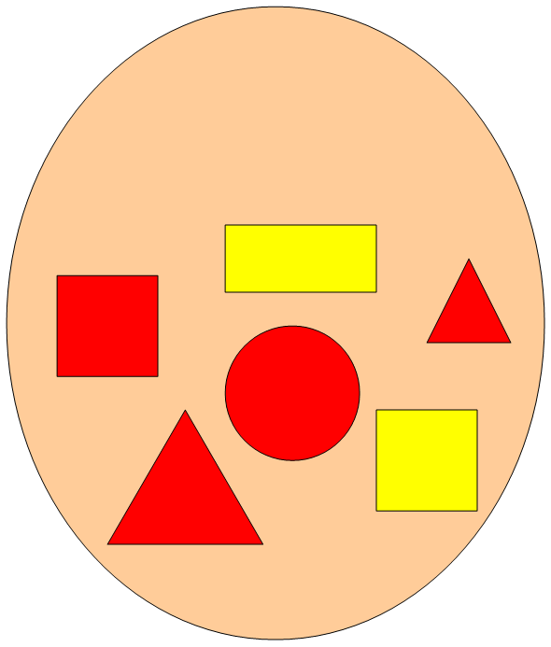
Молодцы, замок открыт, мы можем распределиться по ракетам.
Игра «Найди свою ракету».
Вот вам проходные билеты. Внимательно посмотрите на билет, на котором указан номер вашей ракеты под звучание музыки вы находите свою ракету, а когда музыка заканчивает звучать, ваш экипаж должен быть готов к полету.
А теперь рассаживаемся за парты.
Садитесь поудобней. Внимание! Приготовьтесь к запуску ракеты. Ведем счет в прямом направлении до 10. Мы полетели. А пока мы с вами летим, чтобы не было скучно, я загадаю вам шуточные задачки.
Слушайте внимательно:
1.Сколько ушей у трех мышей?
2.Сколько лап у двух медвежат?
3.Ежик поставил в вазочку 3 желтых листочка и 2 красных. Сколько всего листочков в вазе?
4. У зайчонка было 6 морковок, 1 морковку он подарил медвежонку. Сколько морковок осталось?
5. Около моста растут 5 берез и 2 липы. Сколько всего деревьев около моста?
6. Три мышонка сели в ряд,
рядом 2 еще сидят.
Сколько всех мышей мы спросим,
Их конечно, стало…… (5).
Шесть веселых медвежат, за малиной в лес спешат. Но один из них устал. А теперь ответ найди: сколько мишек в переди (5).
Яблоки в саду поспели. Мы отведать их успели. Два румяных наливных, три с кислинкой. Сколько их?
Сколько глаз у светофора?
Сколько лапок у кота?
Сколько ушей у 2-х мышей?
Стоит в поле дуб. На дубе две ветки. На каждой по одному яблоку. Сколько всего яблок?
Сколько носов у двух псов? (ответы детей)
Ребята мы и не заметили, как мы с вами долетели. Посмотрите, наши друзья уже нас ждут нам осталось перейти космический мостик, но и здесь злой волшебник напроказничал. Он заколдовал все числа, они забыли свои места и перепутались. Помогите каждому числу встать на своё место. Расставьте их по порядку от меньшего к большему (каждый ребенок индивидуально выкладывает числовой ряд при помощи деревянных цифр от 1 до 10).
Отлично!
Ребята посмотрите, какие красивые космические числовые домики у наших друзей. Но жильцы не помнят, с кем они живут по соседству. Вот и бродят вокруг домов в поисках своих соседей. Ну, что ребята, приступаем к работе и поможем соседям встретиться. Молодцы, это задание у вас тоже не вызвало затруднений.
Ой, ребята, что за лужица у доски? Вы, скажите, может дождь. А ведь в космосе нет дождей. Это математические знаки плачут и просят помощи. Они забыли зачем они нужны? Скажите, что показывают эти знаки? Как они называются? (нужны, чтобы сравнивать числа, а называются знаки - больше, меньше, равно).
4 5 | 9 9 | 5 6
3 2 | 6 7 | 1 2

(Работа в группах)
Отлично! Математические знаки вспомнили своё предназначение - сравнивать и показывать, какое, число больше, какое меньше и сообщать о равенстве.
Они заняли свои места и тоже благодарят вас за помощь.
Молодцы, справились с заданием.
А сейчас, ребята, давайте немного отдохнем.
Вставайте из-за столов и выходите ко мне.
Нас ждет физминутка!!!
Быстро встаньте, улыбнитесь,
Выше, выше потянитесь
Ну-ка, плечи распрямите,
Поднимите, опустите,
Влево, вправо повернитесь
Пола ручками коснитесь
Сели-встали, сели – встали
И на месте поскакали.
Ребята, инопланетяне, живущие на самой дальней планете, тоже обратились к нам за помощью. Ведь злой волшебник украл у них все их летающие аппараты: ракеты, летающие тарелки и теперь они не могут летать к своим друзьям в гости. Для нас ничего невозможного нет и мы готовы идти на помощь. И в этой работе нам помогут наши счетные палочки, с помощью которых мы создадим новые ракеты и космические тарелки. Но есть одно условие, космический корабль должен состоять из геометрических фигур. А мне ребята остается пожелать вам творчества.
Злой волшебник заколдовал жителей математического королевства при помощи магического круга. Если мы, ребята, разделим магический круг на равные части, колдун больше не сможет пакостить, и превратиться в доброго волшебника. У вас на столах разноцветные круги – сложите свой круг на 2 равные части. Как нужно складывать, чтобы части были одинаковые? (совмещать края) Как можно назвать каждую из частей? ½ А теперь сложите ещё раз пополам? Как теперь называется полученная часть круга? ¼. Молодцы, злые чары сняты!!!
Ребята, вы выполнили все задания, навели порядок в математическом королевстве, а злого колдуна превратили в доброго волшебника. Королева вам очень благодарна за помощь
А теперь пора нам возвращаться домой. Но чтоб, лететь назад, нам нужно найти другие кнопки. Возьмите листочек бумаги и карандаш в руки, выполняем задание:
в левом верхнем углу нарисуйте квадрат,
в правом нижнем углу прямоугольник,
в левом нижнем углу треугольник,
в правом верхнем овал,
по середине круг.
Опять берем старт, начинаем отсчет 10, 9, 8, 7, 6, 5, 4, 3, 2, 1, 0.
Мы приземлились.
Ребята, а вам понравилось наше путешествие?
Давайте попробуем оценить свою работу в бортовых журналах космонавтов, которые находятся перед вами. Если вы считаете, что с легкостью справились со всеми заданиями, разукрасьте звездочку красным карандашом. Если же в чем то затруднялись или, что то не получалось закрашиваем звездочку зеленым цветом. Ну а если путешествие не понравилось, закрасьте звездочку синим, карандашом.
А я хвалю вас и благодарю за то, что вы сегодня меня порадовали своими знаниями, справились со всеми заданиями волшебника. Молодцы!
(Стук в дверь)
Ребята, нам опять пришло письмо и подарочная посылка от королевы Математики.
Я с огромной радостью хочу зачитать вам это письмо.
«Ребята, вы очень внимательные, умные, любознательные, сообразительные. Выполнили все задания правильно. За это я награждаю вас сладкими призами. Я желаю вам расти и не скучать, мам и пап своих не огорчать. Закаляться вам желаю, и умнеть, и за целый год ни разу не болеть. Спасибо, до свидания. Ваша королева Математики».

